

2017

WWW.DOVODI.RU

**СОВЕРШИЛА ЛИ АИША ЗЕМНОЙ ПОКЛОН УЗНАВО СМЕРТИ ИМАМА АЛИ (МИР ЕМУ!)?**

**Вопрос:** Совершила ли Аиша земной поклон узнав весть о гибели Повелителя правоверных Али (а)?

**Ответ:**

Абул Фарадж Исфахани, известный ученный и принятый Ахли сунной, в книге Макатил ат талибин с достоверной цепочкой передатчиков пишет:

حدثني محمد بن الحسين الأشناني، قال: حدثنا أحمد بن حازم، قال: حدثنا عاصم بن عامر، وعثمان بن أبي شيبة، قالا: حدثنا جرير، عن الأعمش، عن عمرو بن مرة، عن أبي البختري، قال:

لما أن جاء عائشة قتل علي عليه السلام سجدت.

Передают от Абул Бахтари, который сказал: Когда весть о смерти Имама Али (а) дошла до Аиши, она совершила земной поклон.

Аль-Исфахани, Макатил ат Талибин, Автор: Абул Фарадж Али Ибн аль Хусейн (умер 356 г.х.) том 1, стр. 11. - [http://old.dovodi.ru/article/a-933.html](http://dovodi.ru/article/a-933.html)

Источник этого предания полностью достоверны и все передатчики являются надежными.

Фотография обложки и страницы книги:

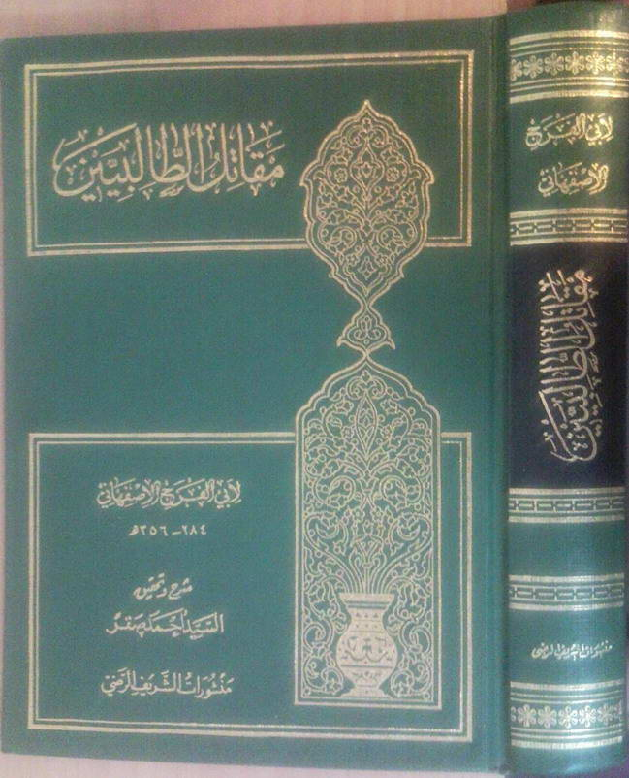

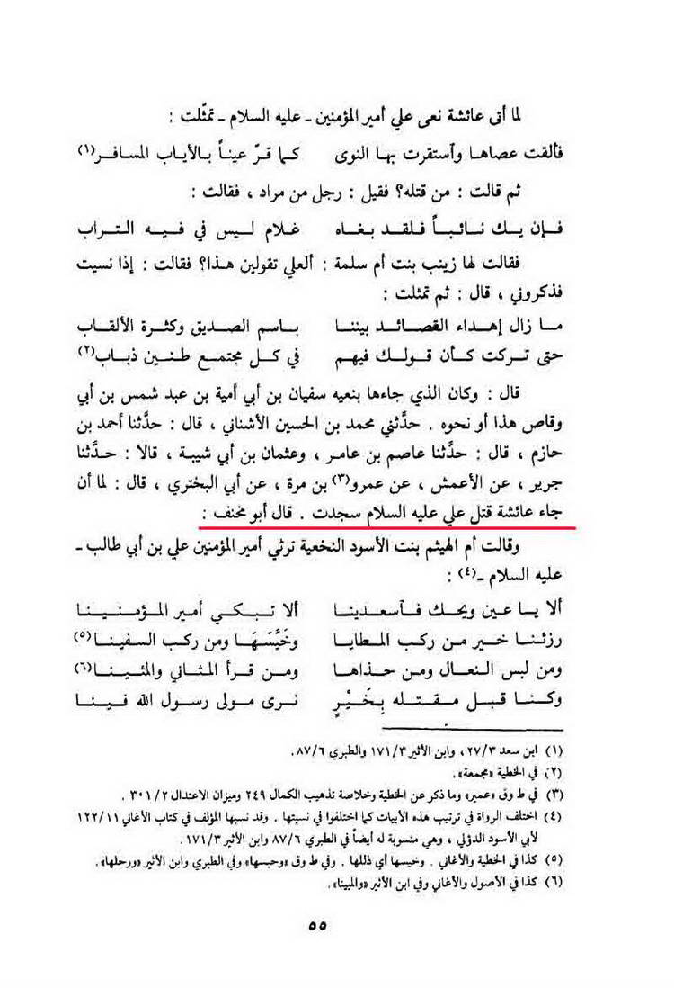

Исследование источника предания:

**Мухаммад ибн аль-Хусейн:**

Захаби по поводу него сказал:

الخثعمي. الإمام الحجة المحدث أبو جعفر محمد بن الحسين بن حفص الخثعمي الكوفي الأشناني قدم بغداد

قال الدارقطني أبو جعفر ثقة مأمون

Хасами, Имам, Ходджат (тот, кто знает наизусть триста тысяч хадисов с их источниками) и хадисовед, Абу Джафар Мухаммад ибн аль-Хусейн… Дарикутни сказал: Абу Джафар был человеком надежным и заслуживающим доверие.

Аль-Захаби Аль-Шафии, шамс аль-дин Абу Абдулла Мухаммад ибн Ахмад ибн Усман (умер 748 г.х) Сияр А’лам аль-нубала том 14, стр. 302, Исследование: Шуайб аль-Арнаут, Мухаммад наим аль-аргасуси, Изд-во: муасесе аль-рисаля – бейрут, аль-Таб’а, 1413 г.х. - [http://old.dovodi.ru/article/a-934.html](http://dovodi.ru/article/a-934.html)

**Ахмад ибн Хазим:**

Захаби по поводу него сказал:

ابن أبي غرزة الامام الحافظ الصدوق أحمد بن حازم بن محمد بن يونس بن قيس بن أبي غرزة أبو عمرو الغفاري الكوفي صاحب المسند ولد سنة بضع وثمانين ومئة

وله مسند كبير وقع لنا منه جزء وذكره ابن حبان في الثقات وقال كان متقنا.

Ибн Абу Гараза, Имам, Хафиз (тот, кто знал сто тысяч хадисов наизусть) и очень правдивый. Он знал очень много хадисов, из которых всего лишь одна часть дошла до меня. Ибн Хийан привел его среди людей, заслуживающих доверие и сказал по поводу него: в передаче хадисов не имел ошибок.

(Сияр А’лам аль-нубала том 13, стр. 239 - [http://old.dovodi.ru/article/a-934.html](http://dovodi.ru/article/a-934.html) )

**Усман ибн Абу Шайба:**

Один из передатчиков Бухари, Муслим и других шести достоверных книг:

Захаби по поводу него сказал:

عثمان بن أبي شيبة أبو الحسن العبسي مولاهم الكوفي الحافظ عن شريك وجرير وأبي الأحوص وعنه البخاري ومسلم وأبو داود وابن ماجة وابنه محمد وأبو يعلى والبغوي مات في محرم 239 خ م د ق.

Усман ибн Абу Шайба был Хафизом. Бухари, Муслим, Абу Дауд и ибн Маджа передавали от него хадисы.

Аль-Захаби Аль-Шафии, шамс аль-дин Абу Абдулла Мухаммад ибн Ахмад ибн Усман (умер 748 г.х), Аль-Кашиф фи ма’рифе ман лаху риваятун филь кутубил ситта, том 2, стр. 12, номер 3735, Исследование: Мухаммад Аваме, Изд-во: Дар аль кибла лис сакафатил исламиййа, Джидда, издание первое, 1992, Аз-Захаби, Сиярь алям ан-Нубаля, глава: ступень 12-я, раздел: Осман Ибн Абу Шайба, том 11, стр. 151-152, Муассисат ар-Рисаля – Бейрут, 1422 (2001), в 24-х томах. - [http://old.dovodi.ru/article/a-934.html](http://dovodi.ru/article/a-934.html)

**Джарир ибн Абд аль Хамид:**

Один из передатчиков Бухари, Муслим и других шести достоверных книг:

Ибн Хаджар по поводу него пишет:

جرير بن عبد الحميد بن قرط بضم القاف وسكون الراء بعدها طاء مهملة الضبي الكوفي نزيل الري وقاضيها ثقة صحيح الكتاب قيل كان في آخر عمره يهم من حفظه مات سنة ثمان وثمانين وله إحدى وسبعون سنة ع

Джарир ибн Абдуль Хамид был из Куфы, жителем и судьей местности под названием Рей. Был человеком, заслуживающим доверие (сига) и обладателем достоверной книги. Некоторые говорят, что в конце жизни его способность памяти была ослаблена.

Аль-Аскаляни аль-Шафии, Ахмад ибн Али ибн Хаджар Абульфазл (умер 852 г.х), Такриб аль-Тахзиб, том 1, стр. 139, номер: 916, исследование: Мухаммад Аваме, изд-во: Дар аль-Таб’а: аль-Уля 1406 – 1986. - [http://old.dovodi.ru/article/a-934.html](http://dovodi.ru/article/a-934.html)

**Сулейман ибн Михран:**

Один из передатчиков Бухари, Муслим и других шести достоверных книг:

Ибн Хаджар по поводу него пишет:

سليمان بن مهران الأسدي الكاهلي أبو محمد الكوفي الأعمش ثقة حافظ عارف بالقراءات ورع لكنه يدلس.

Сулейман ибн Михран надежный, Хафиз (тот, кто знал сто тысяч хадисов наизусть), владел разными видами чтения и был праведным, но говорил хадисы не от пророка (сас).

Такриб аль-тахзиб том 1, стр. 254, номер: 2615 - [http://old.dovodi.ru/article/a-934.html](http://dovodi.ru/article/a-934.html)

**Умар ибн Марра:**

Один из передатчиков Бухари, Муслим и других шести достоверных книг:

Ибн Хаджар по поводу него пишет:

عمرو بن مرة بن عبد الله بن طارق الجملي بفتح الجيم والميم المرادي أبو عبد الله الكوفي الأعمى ثقة عابد كان لا يدلس ورمي بالإرجاء من الخامسة مات سنة ثماني عشرة ومائة وقيل قبلها ع

Умар ибн Марра был человеком, заслуживающим доверия (сига) и сильно верующим. Не выдумывал хадисы, обвиняется в мурджиизме.

Такриб аль-тахзиб том 1, стр. 426, номер: 5112 - [http://old.dovodi.ru/article/a-934.html](http://dovodi.ru/article/a-934.html)

**Абу аль-Бахтари, Саид ибн Фируз:**

Один из передатчиков Бухари, Муслим и других шести достоверных книг:

Захаби по поводу него сказал:

سعيد بن فيروز أبو البختري الطائي مولاهم الكوفي الفقيه

وثقه يحيى بن معين قال حبيب بن أبي ثابت كان أعلمنا وأفقهنا توفي 83 ع.

Саид Ибн Фируз Абу аль Бахтари ат Таи, куфиец, факих. Йахья Ибн Муин считал его надеждым (сига). Хабиб ибн Абу Сабит сказал: он был самым знающим и самым бедным из нас.

Аль-Кашиф, том 1, стр. 442, номер: 1946, Аз-Захаби, Сиярь алям ан-Нубаля, глава: ступень 1-я из элиты табеинов, раздел: Абу аль Бахтари, том 4, стр. 279-280, Муассисат ар-Рисаля – Бейрут, 1422 (2001), в 24-х томах. - [http://old.dovodi.ru/article/a-934.html](http://dovodi.ru/article/a-934.html)

И Ибн Хаджар по поводу него пишет:

سعيد بن فيروز أبو البختري بفتح الموحدة والمثناة بينهما معجمة بن أبي عمران الطائي مولاهم الكوفي ثقة ثبت فيه تشيع قليل كثير الإرسال من الثالثة مات سنة ثلاث وثمانين ع.

Саид ибн Фируз был человеком, заслуживающим доверия (сига) и был умеренным шиитом и передал много преданий мурсал (цепочка передатчиков которых не доходит до пророка (сас)).

Такриб аль-тахзиб том 1, стр. 240, номер: 2380 - [http://old.dovodi.ru/article/a-934.html](http://dovodi.ru/article/a-934.html)

Кроме всего этого, некоторые ученные Ахли Сунны и те, кто заслуживает доверия у Ахли сунны, к примеру: Ибн Сад в книге Аль «Табакат уль-Кубра», Табари в «Тарихе», Абульфазл Исфахани в «Макатил ат Талибин», Ибн Сам’ун Бакдади в «аль-амали», ибн Асир Джазари в «аль-Камиль фи иль-тарих», Думайри в «хаят аль-хейван аль-кубра», Ибн ад-Дамашки в «джавахир аль-маталиб» и другие привели предание о том, что когда весть о гибели имама Али (а) дошла до Аиши, то она для показа своей радости, прочитала этот стих:

وذهب بقتل علي عليه السلام إلى الحجاز سفيان بن أمية بن أبي سفيان بن أمية بن عبد شمس فبلغ ذلك عائشة فقالت:

فأَلقتْ عَصاها واستقرَّ بها النَّوى كما قرَّ عيناً بالإيابِ المُسافِرُ

Суфьян ибн Умайа принес весть о гибели имам Али (а) в Хиджаз и когда эта весть дошла до Аиши, она сказала:

Бросил свой посох и нашел успокоение,

Будто взоры увидевшие, путника своего возвращение.

Аль-Захри, Мухаммад ибн Сад ибн мани’а Абу Абдулла аль-Басари (умер 230 г.х), аль-Табакат аль-Кубра, том 3, стр. 40, изд-во: дар Садир – Бейрут. - [http://old.dovodi.ru/article/a-935.html](http://dovodi.ru/article/a-935.html)

Аль-Табари, Абу Джафар Мухаммад ибн Джарир ибн Язид ибн Касир ибн Галиб (умер 310 г.х) Тарих аль-Табари, том 3, стр.159, изд-во: Дар аль-Кутуб аль-илмийе – Бейрут. - [http://old.dovodi.ru/article/a-936.html](http://dovodi.ru/article/a-936.html)

Аль-Исфахани, Абу аль-Фарадж Али ибн аль-Хусейн (умер 356 г.х), Макатил ат Талибин, том 1, стр. 11, - [http://old.dovodi.ru/article/a-937.html](http://dovodi.ru/article/a-937.html)

Ибн Сам’ун аль-Багдади, Абу аль-Хусейн Мухаммад ибн Ахмад ибн Исмаил ибн анбас (умер 387 г.х), Амали ибн Сам’ун, том 1 стр.43, Изд-во: барнаме аль-джами’ аль-кабир.

Ибн Асир аль-Джазари, аз аль-Дин ибн аль-Асир Абу аль-Хасан Али ибн Мухаммад (умер 630 г.х) Аль-Камиль филь-Тарих, том 3, стр. 259, исследование: Абдулла аль-Гази, изд-во: Даруль-Кутуб аль-илмийе – Бейрут, издание второе, 1415 г.х. - [http://old.dovodi.ru/article/a-939.html](http://dovodi.ru/article/a-939.html)

Аль-Дамири аль-Мисри аль-шафи’и, Камалаль-дин Мухаммад ибн Муса ибн Иса (умер 808 г.х), Хаяталь-Хейваналь-Кубра, том 1, стр. 75, Тахгиг: Ахмад Хасан Басидж, изд-во: Даруль-Кутуб аль-илмийе – Бейрут / Ливан, издание второе, 1424г.х - 2003г.м. - <http://islamport.com/w/adb/Web/542/43.htm>

Аль-Дамашги аль-Бауни аль-Шафии, Абу аль-Баракат шамсаль-Дин Мухаммад ибн Ахмад (умер 871 г.х), Джавахир аль-Муталиб фи Манагиб аль-имам Али ибн Абу Талиб(а), том 2, стр. 104, исследование: аль-шейх Мухаммад Багир аль-Махмуди, изд-во: муджамма ахияиль-сагафатиль-исламия – Кум, издание первое, 1412 г.х.

Это двустишье из стихотворения, которое читали еще во времена невежества (джахилии), когда после больших трудностей и проблем, человек находил успокоение и радость.

Само выражение «Бросил посох» говорится тогда, когда сердце и мысли находят успокоение.

Цель сказанного Аишей стиха была в том, чтобы показать насколько она успокоилась, узнав эту весть, насколько ее сердце обрадованно, а душа нашла успокоение, потому что она всегда была в ожидание такого рода вести, подобно человеку, ожидающему путника, который своим приходом обрадует взоры и успокоит сердца…

Ненависть и злоба Аиши по отношению к повелителю правоверных Али (а) относительно битвы «джамаль» и после нее не изменилась, в Сахих Бухари и других достоверных книгах Ахли Сунны сказано о том, что Аиша не любила даже когда произносили имя Повелителя правоверных Али (а):

حَدَّثَنَا إِبْرَاهِيمُ بْنُ مُوسَى قَالَ أَخْبَرَنَا هِشَامُ بْنُ يُوسُفَ عَنْ مَعْمَرٍ عَنِ الزُّهْرِىِّ قَالَ أَخْبَرَنِى عُبَيْدُ اللَّهِ بْنُ عَبْدِ اللَّهِ قَالَ قَالَتْ عَائِشَةُ لَمَّا ثَقُلَ النَّبِىُّ - صلى الله عليه وسلم - وَاشْتَدَّ وَجَعُهُ اسْتَأْذَنَ أَزْوَاجَهُ أَنْ يُمَرَّضَ فِى بَيْتِى فَأَذِنَّ لَهُ، فَخَرَجَ بَيْنَ رَجُلَيْنِ تَخُطُّ رِجْلاَهُ الأَرْضَ، وَكَانَ بَيْنَ الْعَبَّاسِ وَرَجُلٍ آخَرَ. قَالَ عُبَيْدُ اللَّهِ فَذَكَرْتُ ذَلِكَ لاِبْنِ عَبَّاسٍ مَا قَالَتْ عَائِشَةُ فَقَالَ لِى وَهَلْ تَدْرِى مَنِ الرَّجُلُ الَّذِى لَمْ تُسَمِّ عَائِشَةُ قُلْتُ لاَ. قَالَ هُوَ عَلِىُّ بْنُ أَبِى طَالِبٍ.

Абдулла ибн Аббас передает от Аиши что: Когда состояние Посланника Аллаха (с) ухудшалось от болезни, Он (с) попросил у своих жен разрешение о том, чтобы в моем доме восстановить здоровье и они дали разрешение. После этого Пророк (с) вышел из дома между двумя мужчинами (в их сопровождение), так как ноги его не держали и скользили по земле, этими мужчинами были Аббас и еще один мужчина.

Абдулла сказал: Я слова Аиши рассказал Ибн Аббасу и Ибн Аббас сказал: знаешь ли ты о том, кто был второй мужчина, имя которого Аиша не назвала? Я ответил нет, и он сказал: Это был Али ибн Абу Талиб.

Аль-Бухари аль-Джа’фи, Абу Абдулла Мухаммад ибн Исмаил (умер 256г.х), Сахих аль-Бухари, том 1, стр. 83, хадис 195, том 1, стр. 236, хадис 634, том 2, стр. 914, хадис 2448, том 5, стр. 2160, хадис 5384, исследование: д. Мустафа Диб уль-Буга, изд-во: дару Ибн Касир, Йамама – Бейрут, издание третье, 1407-1987. - [http://old.dovodi.ru/article/a-849.html](http://dovodi.ru/article/a-849.html)

Аль-Нисабури аль-Кушайри, Абуль-Хусейн Муслим ибн аль-Хаджадж (умер 261г.х). Сахих Муслим, том 1, стр. 312, хадис 418, Книга: молитв, глава: замещение имама.., исследование: Мухаммад Фуад Абдуль-Баки, изд-во: дар ахйаиль-турас аль-араби – Бейрут. - [http://old.dovodi.ru/article/r-337.html](http://dovodi.ru/article/r-337.html)

Ибн Хаджар Аскаляни в Фатх аль-Бари и Бадр аль-Дин в Умдатуль-Кари в толкование этого предания говорят:

قوله قال هو على بن أبى طالب زاد الإسماعيلى من رواية عبد الرزاق عن معمر ولكن عائشة لا تطيب نفسا له بخير ولابن إسحاق في المغازي عن الزهري ولكنها لا تقدر على أن تذكره بخير.

Толкование слова: «он сказал: это был Али Ибн Абу Талиб» привел Исмаили в хадисе от Абдур-Раззака, от Ма’мура:

Потому что в сердце Аиши не было ничего хорошего к Али (а).

И Ибн Исхаг в Магази от Захры привел:

Потому что Айша не могла упоминать о Али (а) хорошее.

Аль-аскаляни аль-шафии, Ахмад ибн Али ибн Хаджар Абульфазл (умер852 г.х) фатхаль-бари шарх сахих аль-Бухари, том 2, стр. 156, исследование: мухиббуль-дин аль-Хатиб, изд-во: дар уль-ма’рифат – Бейрут. - [http://old.dovodi.ru/article/a-850.html](http://dovodi.ru/article/a-850.html)

Аль-Айни аль-гитаби аль-ханафи, бадаруль-дин Абу Мухаммад Махмуд ибн Ахмад (умер 855 г.х), Умдатуль-Кари шарх сахих аль-Бухари, том 5, стр. 192, изд-во: дар ихйаиль-турас аль-араби – Бейрут.

Ахмад ибн Ханбал привел продолжение этого предания таким образом:

وَلَكِنَّ عَائِشَةَ لاَ تَطِيبُ له نَفْساً.

Потому, что Аиша имела неприязнь по отношению к нему.

Муснад уль-Имам Ахмад ибн Ханбал, том 6, стр. 228, номер: 25956 - [http://old.dovodi.ru/article/a-853.html](http://dovodi.ru/article/a-853.html)